L’HOMME QUI PLANTAIT DES ARBRES
Jean Giono

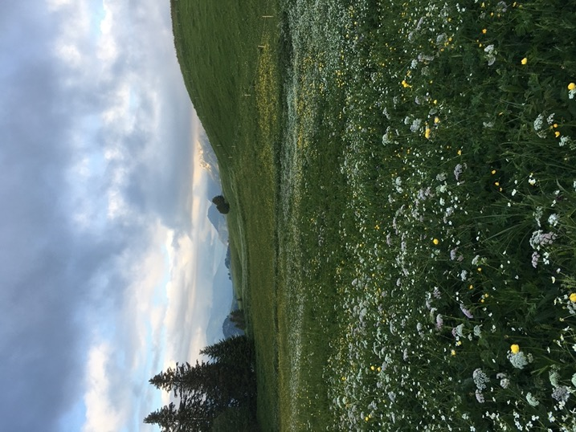

Crédit : Olivier Havran

Table des matières

- Distribution……………………………………………..3
- La cie Cie Epsilon Théâtre……………………………..4
- Synopsis……………………………………………… 5
- Intention………………………………………………..6
- CV distribution artistique…………………………….7-9
- Fiche technique……………………………………… 10
- Contact……………………………………………… 11

Distribution

L’HOMME QUI PLANTAIT DES ARBRES
Une nouvelle de Jean Giono

ADAPTATION-MISE EN SCÈNE……..………………………..Sylviane Tille

CRÉATION ……………………………………….………… Epsilon Théâtre

JEU ……………………………….. ……... ………………… .…Olivier Havran

MUSICIENNE ………………………………………………… …Sara Oswald

REGIE SON et LUMIERE……………………………………………… À venir

ILLUSTRATION ………………………………………………Olivier Havran

DUREE ………………………………………………………….Environ 40 min

ÂGE RECOMMANDÉ………………………………………………Dès 10 ans



La compagnie Epsilon Théâtre a été fondée en 2018. Jeune et la tête pleine d’idées, son but consiste à utiliser les forces individuelles et les expériences diverses au service d’une parole artistique commune. Pour porter cette vision, trois amis aux origines et parcours très différents: Amélie Chérubin Soulières, Olivier Havran et Maria Augusta Balla.
L’objectif de la compagnie : chercher la différence là où elle peut résonner universellement. Oser être direct, oser être poétique, oser une parole qui touche.

Direction artistique : Amélie Chérubin Soulières
Codirecteur artistique : Olivier Havran et Maria Augusta Balla

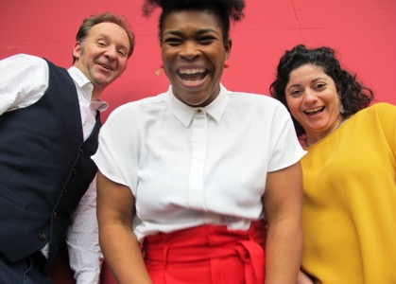
Credit: Camélia Tornay-Delaloye

Synopsis

Fable écologique avant l’heure, l’Homme qui plantait des arbres de Jean Giono est une nouvelle écrite en 1953 pour « faire aimer à planter des arbres », selon ses termes.
Dans ce court récit, le narrateur évoque sa rencontre en Haute-Provence, d’un personnage extraordinaire : un berger solitaire et paisible qui plante des arbres, des milliers d’arbres. Elzéard Bouffier, le silencieux, l’obstiné, réconcilie l’homme et la nature
Une fiction qui active le réel, porteuse d’espoir; cette forêt a des conséquences sociales et économiques, permettant aux villages des alentours d’accueillir de nouvelles familles alors qu’ils étaient menacés de désertification.



Credit :Olivier Havran

Intention

Avec L'homme qui plantait des arbres de Jean Giono, nous avons souhaité proposer une forme théâtrale centrée sur l’essentiel : la parole, la présence et l’imaginaire.
Sur scène, le comédien incarne le narrateur du récit. À travers lui, l’histoire se déploie simplement, dans une adresse directe au public, proche de la tradition du conte. Il ne s’agit pas de représenter, mais de raconter, de faire circuler une parole vivante, comme on partagerait une histoire au coin du feu.
Le comédien est accompagné d’une violoncelliste, dont la présence est pleinement intégrée à la dramaturgie. Son instrument ne vient pas illustrer le récit, mais en prolonger la respiration. Il devient paysage sonore, souffle du vent, silence habité. Par moments, le violoncelle prend une dimension presque organique, comme une émanation du monde naturel évoqué par le texte.
La mise en scène repose sur une grande simplicité, pensée comme un choix artistique fort. Elle est volontairement épurée, afin de laisser toute sa place au texte et à l’imaginaire du spectateur. Cette sobriété ne signifie pas une absence de travail, mais au contraire une recherche de justesse et de précision dans la présence, le rythme et l’écoute.
Le costume esquisse une silhouette rurale sobre, inspirée du milieu du XXe siècle. Sans chercher la reconstitution, il évoque un rapport simple à la terre et au temps, en cohérence avec l’univers du récit.
Ce choix de dépouillement fait écho au parcours d’Elzéard Bouffier, figure centrale du récit. Par un geste humble et répété — planter des arbres, un à un — il transforme durablement un territoire. Ce travail patient, presque invisible, devient une œuvre immense.
À travers cette adaptation, nous souhaitons mettre en lumière une idée simple et essentielle : ce ne sont pas les actions spectaculaires qui transforment le monde, mais la constance des gestes quotidiens.
Dans un contexte contemporain marqué par l’accélération et l’urgence, ce récit propose une autre temporalité. Il invite à ralentir, à écouter, et à reconsidérer la valeur de la persévérance et de la direction que l’on choisit de suivre.
Ce spectacle cherche ainsi à créer un espace de rencontre intime avec le public. Un moment suspendu, où la simplicité du dispositif permet de retrouver une forme d’écoute profonde, et de laisser résonner autrement notre rapport au monde.

Curriculum Vitae

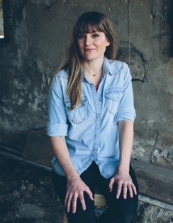
Sylviane Tille - Metteure en scène

Après une formation de comédienne au Conservatoire de Lausanne, Sylviane entreprend une formation de metteure en scène durant cinq ans au sein du Théâtre des Osses, à Fribourg. En 2007, elle fonde avec Céline Cesa et Julie Delwarde la Cie de L’Efrangeté, avec laquelle elle a réalisé plusieurs mises en scène dont une dizaine pour le jeune public.
Les Marathoniens font leur tour d’honneur de Dusan Kovacevic (2007), Hilde d’après des écrits de Hildegard von Bingen (2009), L’Anniversaire de Harold Pinter (2010), Le Voyage de Célestine de Sandra Korol, (2011), Foufnie-les-Berdouilles de Sylviane Tille, (2012), Les Contes abracadabrants d’après des textes de Franz Hohler, (2014), Monsieur Kipu d’après un texte de David Walliams, (2017), Sans peur, ni pleurs ! de Sylviane Tille et Robert Sandoz (2019), Amélie Mélo de Sylviane Tille et Robert Sandoz (2021), L’Oeuf de Sylviane Tille (2022), Paule et Luce d’après À quoi rêvent les étoiles de Manon Fargetton (2023), Mes deux brosses à dents de Sylviane Tille et Robert Sandoz (2024), La Nuit des Vilains de Robert Sandoz (2026).
En parallèle à son travail au sein de sa cie, elle collabore régulièrement avec d’autres compagnies, donne des cours sur l’oralité, enseigne le théâtre et participe à des performances.

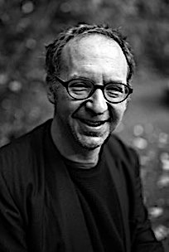
Olivier Havran-Comédien
Credit : Chloé Lambert

Après un apprentissage de monteur-électricien et une formation d’infirmier, Olivier Havran se tourne vers le théâtre et intègre en 2002 l’École de théâtre Serge Martin à Genève, où il obtient son diplôme en 2005. Il rejoint ensuite le Théâtre des Osses, où il joue de 2005 à 2014 sous la direction de Gisèle Sallin et Véronique Mermoud dans de nombreuses productions, parmi lesquelles Clios le bandit, Mère Courage, Victor ou les enfants au pouvoir ou encore Marie Tudor.
Depuis 2014, il développe son activité entre Fribourg et la région lémanique, multipliant les collaborations. Il travaille notamment avec Julien Schmutz (Les 12 hommes en colère), Isabelle Gremaud (Dans la mer il y a des crocodiles, Je suis à Cardinal, Le Suisse trait sa vache et vit paisiblement), avec qui il participe également aux Jeudis des mots à La Spirale (Fribourg), ainsi qu’avec Joëlle Richard (Plein cœur, Moïra), Christian Denisard (La ferme des animaux) et René-Claude Emery (Pour en finir avec le jugement de Dieu, autour de l’œuvre d’Antonin Artaud). En 2023, il joue dans Silo 8 à la carrière de Saint-Triphon avec la compagnie Karl’s Kühne Gassenschau. Avec Epsilon Théâtre, il joue dans le projet Conversation avec mon pénis présenté dans le cadre du Midi Théâtre. En 2024, il s’engage dans le projet Hors limites de l’association Expression, consacré à la prévention des violences domestiques.
Parallèlement, il développe ses propres projets et participe à des formes hybrides mêlant théâtre et musique, notamment lors de lectures publiques avec des artistes tels que Al Comet, Vincent Terrapon et Sarah Oswald.
En lien étroit avec son parcours initial, Olivier Havran met ses compétences au service de la formation : il intervient comme patient simulé à la Faculté de médecine de l’Université de Lausanne, comme animateur de forum théâtre à la HES Santé de Fribourg, et dans la formation continue de l’Université de Fribourg, notamment auprès de médiateurs. Il anime également des ateliers de prise de parole en public et de media training avec le journaliste Pierre Jenny. Depuis 2026, il fait partie de l’équipe de PRISMES, qui propose des interventions et formations en milieu professionnel.Il intervient également dans le cadre de mandats réalisés pour des organismes de formation et de coaching (Giovica, Professional-act). Son parcours témoigne d’une pratique du théâtre à la fois artistique, pédagogique et engagée, à la croisée de la scène et du réel…

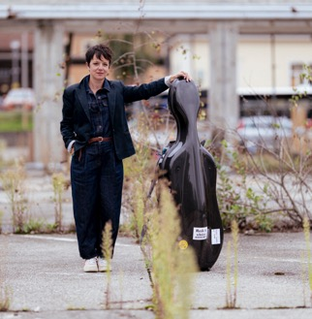
Sara Oswald-Musicienne
Photo : Romain Guélat

A l’âge de 13 ans, ne sachant que faire entre l’équitation et rien, elle commence le violoncelle chez Diane Déglise puis Simon Zeller au Conservatoire de Fribourg, sa ville natale. Après le baccalauréat, elle entre dans la classe de Marc Jaermann à la HEM de Lausanne, où elle obtient le Bachelor en 2002.
Parallèlement, elle suit des cours de violoncelle baroque auprès de Bruno Cocset, à l’Escola Superior de Musica de Catalunya de Barcelone, puis à la Haute Ecole de Musique de Genève, où elle obtient un Postgrade en violoncelle baroque en 2008. Passionnée d’improvisation, elle rencontre Popol Lavanchy, contrebassiste, avec qui elle va étudier de nombreuses années. Elle est membre fondateur du quatuor à cordes Barbouze de chez Fior (de 2005 à 2015), avec lequel elle gagne le Prix Culturel Musique 2015 du Canton de Vaud.
Elle est notamment la violoncelliste de Sophie Hunger lors de sa tournée «The Danger of Light» (2012-2013), et collabore avec The Young Gods, Antoine Jaccoud, Pascal Auberson, Christophe Calpini, Robin Girod, Emilie Zoé, Laure Betris, Julian Sartorius, Colin Vallon, etc.
Par ailleurs, elle participe à des créations théâtrales, des performances et des installations artistiques avec Eugénie Rebetez, Marthe Keller, Mathieu Amalric, Antoine Jaccoud, Geneviève Pasquier et Nicolas Rossier («Les Acteurs de bonne foi» 2015 et 2018), Yvette Théraulaz (Histoires d’Elles, 2008-2009), , "Schöne Berge" (exposition sur la montagne, Musée Alpin Berne, sur un texte d'Antoine Jaccoud), etc.
Elle signe la musique du film de Stéphane Goël "Insulaire" en 2018, "Garçonnières" de Céline Pernet en 2022, ainsi que la musique du documentaire réalisé par Benoît Aymon et Pierre-Antoine Hiroz "Waow, les abysses d'une légende", pour Passe-moi les jumelles, puis "La Corse, au fil du hasard", pour les Docs RTS en 2021 « Au cœur de la Douleur », de Marc Wolfensberger en 2023. Depuis lors, elle compose régulièrement pour le cinéma et la télévision. Elle est par ailleurs membre du collectif de musicien-ne-s « Berceuses ».
En septembre 2017, elle crée son premier spectacle SOLO, avec des pièces composées sur mesure par elle-même. Ce solo reçoit un magnifique accueil, et beaucoup de lieux ont programmé ce projet en Suisse (romande, allemande, italienne) .
En octobre 2022, elle sort un album de son second SOLO, Bivouac, avec lequel elle enchaîne une centaine de dates jusqu’à aujourd’hui : Festival Antigel, Cully Jazz Festival IN, Usine à Gaz, Echandole Yverdon, Ferme des Tilleuls, La Spirale Fribourg, Case à Choc Neuchâtel, Ebullition Bulle, Jazz sous les Etoiles St-Luc, Venezia Musée Guggenheim, etc. Cet album reçoit un grand succès, ainsi que beaucoup de presse.
En automne 2024, elle signe sa première création théâtrale, mêlant théâtre et musique, sous forme d’une lettre d’amour à l’alpiniste fribourgeois Erhard Loretan. La création se fait à Lausanne durant 12 soirs à guichet fermé, et est repris jusqu’en 2028 entre salles de spectacle, cabanes de montagne, salons privés, etc.
Elle enseigne l’improvisation libre, et, ne craignant pas les infidélités au violoncelle, elle fait vibrer avec joie sa corde de multi-instrumentiste.

Fiche Technique

Olivier, comédien :

-Sur scène : Une chaise ou une chaise de bar.
Micro cravate si spectacle, sonorisé.
-Une Loge.

Sara, musicienne :

Matériel à fournir par le lieu d’accueil :
- 1x Shure SM58
- 1x pied de micro, hauteur moyenne, longue perche
- 1x DI
- 1x tabouret de piano réglable noir ou une chaise sans accoudoir
- 1 retour de scène
- Câbles XLR en conséquence
FOH :
- Face adaptée à la salle
Console
- 1x console de mixage avec min 6 IN & 6 OUT
- Effets 1x rev ROOM / 1x rev HALL (post fader send)→
- 2x canaux de compression
- 1x sortie pour moniteur (pre fader send)
Régisseur
- 1x régisseur pour le SON
La musicienne vient avec:
- 1 Violoncelle
- 1 Micro DPA pour violoncelle
- 1 Capsule schertler
Loges:
- 1x loge indépendante verrouillable avec miroir.
- 1x bouilloire eau chaude

Dans les loges :

Nourriture sans gluten (par exemple : chips, hummus, chocolat, bananes, pommes,

Contacts

Epsilon Théâtre, Rue François-d’Alt 1
1700 Fribourg
epsilontheatre@gmail.com

Direction Artistique :
Amélie Chérubin Soulières
+41 76 228 93 99
sameliesouli@gmail.com

Comédien:
Olivier Havran
+41 79 412 08 44
olivier.havran@gmail.com

Musicienne:
Sara Oswald
+41 78 818 34 59
tcho@saraoswald.ch



